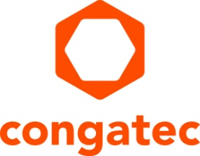
Pressemitteilung

congatec und SYSGO bündeln ihre Kräfte

Computer-on-Modules für funktionale Sicherheit und Cybersecurity
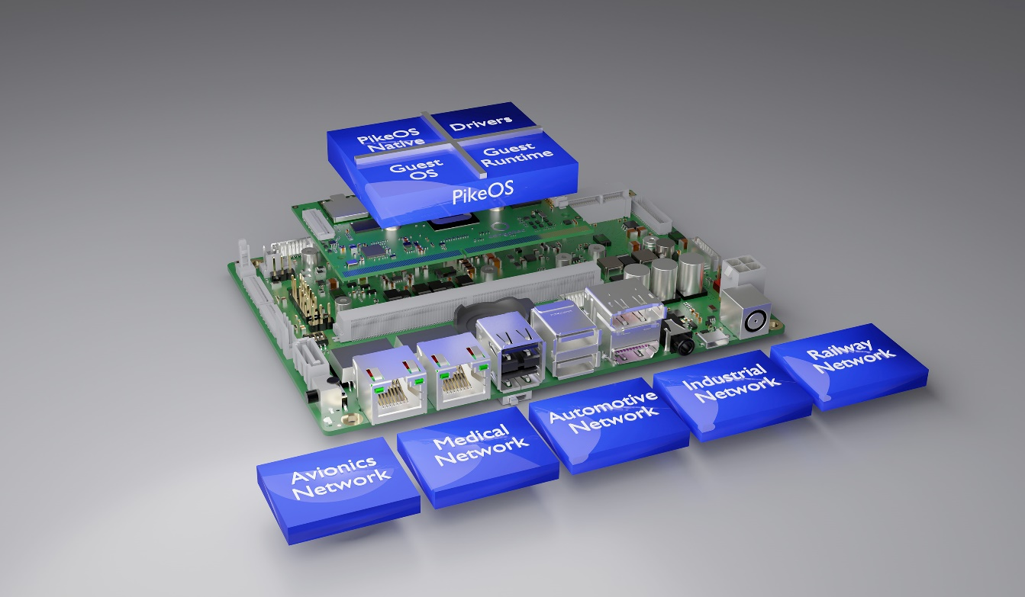

Deggendorf, 16. November 2021 * * * congatec – ein führender Anbieter von Embedded und Edge Computer Technologie – gibt seine strategische Partnerschaft mit SYSGO, Europas führendem Anbieter von Echtzeit-Betriebssystemen für Safety- und Cybersecurity-Anwendungen, bekannt. Ziel ist es, den Märkten für kritische Systeme – wie Industrieautomation, Medizintechnik, Smart Energy, Eisenbahn, kommerzielle und autonome Fahrzeuge oder Baumaschinen – schlüsselfertige Arm- und x86-basierte Lösungsplattformen zur Verfügung zu stellen, die speziell auf die Anforderungen der funktionalen Sicherheit und Cybersecurity zugeschnitten sind. Erste Implementierungen, die in entsprechenden Designs bis zu ASIL B oder SIL 2 zertifiziert werden können, werden auf x86- und Arm Cortex-basierten Computer-on-Modules zur Verfügung gestellt. Ein typischer Anwendungsfall ist Safety Element out of Context (SEooC), wie in der ISO 26262 definiert.

Das im Rahmen des neuen Partnerschaftsabkommens angebotene Full-Service-Angebot soll den Entwicklungsprozess von sicherheitskritischen Systemen vereinfachen und verkürzen. Es beinhaltet eine umfassende Zertifizierungsunterstützung für die verschiedenen Sicherheitsstandards – analog zum ICE 61508-Standard für funktionale Sicherheit von elektronischen Systemen. Die Unterstützung für die SYSGO PikeOS RTOS- und Hypervisor-basierten Plattformen reicht von Eisenbahnanwendungen (EN 50129 / EN 50657) über Nutz- und Landwirtschaftsfahrzeuge (ISO 26262), zivile Luftfahrttechnik (DO 254) sowie SPSen in der Automatisierung und Prozesssteuerung (IEC 61508) bis hin zu medizinischen Anwendungen (IEC 62304). Kunden profitieren außerdem von der PikeOS EAL3+-Sicherheitszertifizierung nach dem Common Criteria Standard.

„Die Partnerschaft mit SYSGO erweitert den Anwendungsbereich der bestehenden congatec Plattformen für Automatisierung, kollaborative Robotik und Bahntechnik auf sicherheitskritische Systeme. Und diese Kooperation ist für beide Partner sehr sinnvoll, da die neuesten Plattformen von NXP und Intel es erstmals ermöglichen, funktionale sicherheitskritische Systeme ohne zusätzliche Hardware zu entwickeln. Ziel der Partnerschaft ist es, diese Möglichkeit zu nutzen und dem Kunden mit deutlich reduziertem Aufwand zur Verfügung zu stellen“, erklärt Christian Eder, Director Marketing bei congatec.

„Um die Entwicklungs- und Zertifizierungskosten zu senken, setzen Hersteller von funktional sicherheitskritischem Equipment auf den Einsatz vorzertifizierter COTS-Software und -Hardware. Dies beschleunigt den Entwicklungszyklus, reduziert die Designrisiken für sicherheitskritische Devices und senkt die Zertifizierungskosten. Mit SYSGO als führendem europäischen RTOS-Anbieter haben wir nun den richtigen Partner, um solche Pakete für Safety & Security ab Lager anzubieten – auch in Kombination mit jedwedem kundenspezifischen Design-Service, der auf Carrierboard-Level benötigt wird“, unterstreicht Martin Danzer, Director Product Management bei congatec.

„Durch die strategische Partnerschaft mit einem weltweit führenden Anbieter von Computer-on-Modules können wir unseren Kunden skalierbare, integrierte Hardware- und Software-Plattformen anbieten, die die Markteinführungszeit bei komplexen Embedded- und Edge-Computing-Projekten verkürzen. Die Nutzung von Multicore-Technologien und die Integration von Sicherheits- und Cybersecurity-Funktionalitäten in eine All-in-One-Lösung wird unseren Kunden einen wertvollen Wettbewerbsvorteil in ihren Märkten verschaffen und gleichzeitig die zunehmenden konnektivitätsbedingten Cybersecurity-Herausforderungen adressieren“, sagt Etienne Butery, CEO von SYSGO.

Eine starke Vertrauensbasis ist essenziell für die Safety & Security von Applikationen in Umgebungen, die Teil von kritischen Infrastrukturen (KRITIS) sind, wie sie vom Bundesamt für Bevölkerungsschutz und Katastrophenhilfe (BBK) und dem Bundesamt für Sicherheit in der Informationstechnik (BSI) spezifiziert werden. Funktionale Sicherheitseinrichtungen in kritischen Infrastrukturen in rauer Umgebung finden sich vor allem im Transport- und Verkehrssektor sowie in Bereichen der Energie- und Wasserversorgung.

Entwickler von IEC 61508-konformen funktionalen Sicherheitsanwendungen benötigen zertifizierungsreife Embedded- und Edge-Computing-Plattformen – inklusive Treibern, BSPs und umfassender Dokumentation für die jeweilige Zertifizierung. Zu diesem Zweck werden die neuen congatec-Lösungsplattformen einen Safety-konformen Rechenkern auf Basis von SYSGOs PikeOS RTOS und Hypervisor mit Linux sowie zertifizierbare BSPs enthalten. Die ersten auf Intel- und NXP-Prozessoren basierenden Plattformen zielen auf Mobilitätsanwendungen für den Eisenbahn- und Nutzfahrzeugmarkt, einschließlich Transportlogistik. Alle gängigen Standard-Kommunikationsprotokolle für den Einsatz in funktionalen Sicherheitsanwendungen – wie Ethernet und serielle Schnittstellen – werden unterstützt. Die schlüsselfertigen Lösungsplattformen werden auch mit den entsprechenden Dokumentationen geliefert, um die Wiederverwendung in kundeneigenen Zertifizierungen und Dokumentationen zu vereinfachen. Sie decken alle Hierarchieebenen ab und sind durch Anforderungs-IDs – einschließlich Rückverfolgbarkeit – strukturiert. Dies reduziert die Komplexität des Prozesses für OEMs erheblich. Sie profitieren zudem von kompetenten Ansprechpartnern bei Fragen zur Implementierung der sicherheitsrelevanten Software und Endkunden steht ein Experte für Fragen rund um die sicherheitsrelevante Software zur Verfügung.

* * *

Über congatec
congatec ist ein stark wachsendes Technologieunternehmen mit Fokus auf Embedded- und Edge-Computing-Produkte und Services. Die leistungsstarken Computermodule werden in einer Vielzahl von Systemanwendungen und Geräten in der industriellen Automatisierung, der Medizintechnik, dem Transportwesen, der Telekommunikation und vielen anderen Branchen eingesetzt. Unterstützt vom Mehrheitsaktionär DBAG Fund VIII, einem deutschen Mittelstandsfonds mit Fokus auf wachsende Industrieunternehmen, verfügt congatec über die Finanzierungs- und M&A Erfahrung, um diese expandierenden Marktchancen zu nutzen. Im Segment Computer-on-Module ist congatec globaler Marktführer mit einer exzellenten Kundenbasis von Start-ups bis zu internationalen Blue-Chip-Unternehmen. Das 2004 gegründete Unternehmen mit Sitz in Deggendorf erwirtschaftete 2020 einen Umsatz in Höhe von 127,5 Mio. US Dollar. Weitere Informationen finden Sie unter www.congatec.de oder bei LinkedIn, Twitter und YouTube.

Über SYSGO
SYSGO ist der führende europäische Hersteller von Embedded-Software-Lösungen wie dem Echtzeit-Betriebssystem und Hypervisor PikeOS und dem Embedded Industrial-grade Linux ELinOS. Seit 1991 unterstützt SYSGO Kunden aus Luft- und Raumfahrt, der Automobilindustrie, der Eisenbahn und dem IIoT-Bereich bei der Entwicklung sicherheitskritischer Anwendungen. SYSGO konnte als weltweit erstes Unternehmen die Sicherheitsanforderungsstufe SIL 4 für sein multi-core-fähiges Echtzeit-Betriebssystem und Hypervisor PikeOS® erreichen. PikeOS® erfüllt in der Version 4.2.3 Build S5577 die Common Criteria auf Stufe EAL 3+ für ARMv7, ARMv8 and x86_64 und ist nach den strengsten Safety-Standards wie IEC 61508, EN 50128, EN 50657 und ISO 26262 zertifiziert und ermöglicht daher die Anwendungsentwicklung nach dem „Safe & Secure by Design"-Prinzip. Für industrielle Embedded Systeme bietet SYSGO auch ELinOS an, eine Linux-Distribution mit Echtzeit-Erweiterungen für Embedded Systeme. Weitere Lösungen wie die Railway-Entwicklungsplattform SAFe-VX und die Secure Automotive Connectivity Platform (SACoP) für sicheren Datentransfer in, mit und zwischen Automobilen stehen zur Verfügung. SYSGO arbeitet während des gesamten Produktlebenszyklus eng mit seinen Kunden wie Samsung, Airbus, Thales, Continental usw. zusammen und unterstützt sie bei der formalen Zertifizierung von Software nach internationalen Standards für funktionale und IT-Sicherheit. Als Unternehmen der europäischen Thales-Gruppe hat SYSGO seinen Hauptsitz in Klein-Winternheim bei Frankfurt sowie Tochtergesellschaften in Frankreich, Tschechien und Großbritannien und unterhält ein weltweites Vertriebsnetz. Das Unternehmen ist ISO 9001:2015 and ISO27001:2017 zertifiziert.
Weitere Informationen unter https://www.sysgo.com/
Leserkontakt:  congatec GmbH  Christian Eder  Telefon: +49-991-2700-0  info@congatec.com  www.congatec.com | Pressekontakt:  SAMS Network  Michael Hennen  Telefon: +49-2405-4526720  info@sams-network.com  www.sams-network.com
Pressekontakt SYSGO
Simon Jakob
Digital Content Manager
press@sysgo.com

Text und Foto verfügbar: https://www.congatec.com/de/congatec/pressemitteilungen/

Intel, das Intel Logo und andere Intel Marken sind Handelsmarken der Intel Corporation oder ihrer Tochtergesellschaften

